**«ЭКОЛОГИЧЕСКОЕ ВОСПИТАНИЕ ДОШКОЛЬНИКОВ»**

**КОНСУЛЬТАЦИЯ ДЛЯ РОДИТЕЛЕЙ**

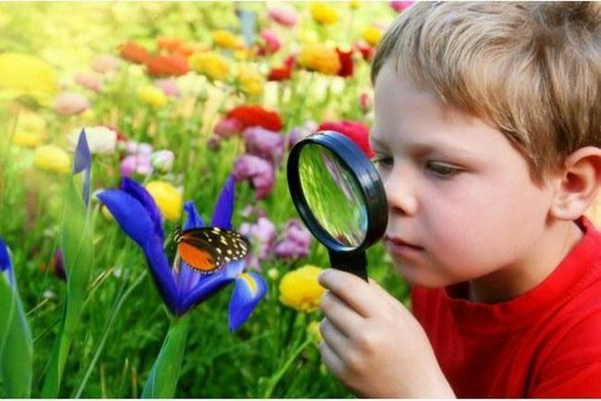

В наше время проблемы экологического воспитания вышли на первый план, и им уделяют все больше внимания. Почему эти проблемы стали актуальными? Причина – в деятельности человека в природе, часто безграмотная, неправильная с экологической точки зрения, расточительная, ведущая к нарушению экологического равновесия.

В наших руках будущее. Будущее, которое мы создаём сегодня - это наши дети. То, что мы, родители, вложим в их мышление, в их образ жизни, в их жизненную позицию, определит, то, как ребенок уже в сознательном возрасте будет относиться к окружающему его миру. Ведь потребительское отношение к природе нашей планеты, ставит под угрозу не только существование отдельных экосистем, но и человечества в целом.

Экология - это *«логос»* - наука и *«ойкас»* - дом, жилище, место обитания, это - наука о взаимодействиях живых организмов между собой и с окружающей средой. Это всё живое, что нас окружает, мы дышим, чем мы живём.

Экологическое воспитание в семье – это, прежде всего, наш с вами пример. Взрослые должны сами бережно относиться к природе и чаще обращать внимание детей на это. Хорошо, если родители научат выбрасывать мусор в специальные контейнеры и не ломать на деревьях ветки, но ведь этого недостаточно чтобы ребёнок в полной мере осознал свой вклад в будущее окружающей среды. Экологическое воспитание дошкольников следует рассматривать, прежде всего, как нравственное воспитание, ибо в основе отношения человека к окружающему его миру природы должны лежать гуманные чувства, т. е. осознание ценности любого проявления жизни, стремление защитить и сберечь природу и т. д. Очень важно показать детям, что по отношению к природе они занимают позиции более сильной стороны и поэтому должны ей покровительствовать, должны ее беречь и заботиться о ней, а также уметь замечать действия других людей, сверстников и взрослых, давать им соответствующую нравственную оценку и по мере своих сил и возможностей противостоять действиям антигуманным и безнравственным. Необходимо помнить о том, что зачастую небрежное, а порой и жестокое отношение детей к природе объясняется отсутствием у них необходимых знаний. Вот почему воспитание сопереживания и сострадания происходит в неразрывном единстве с формированием системы доступных знаний, которая включает:-представления о растениях и животных, как уникальных и неповторимых живых существах, об их потребностях и способов удовлетворения этих потребностей;-понимание взаимосвязи между живыми существами и средой их обитания, приспособленности растений и животных к условиям существования;-осознание того, что все живые существа на Земле связаны с друг другом сложной системой связей (все друг другу нужны, все друг от друга зависят, исчезновение любого звена нарушает цепочку и т. д.) и в то же время каждое из них имеет свою экологическую нишу, и все они могут существовать одновременно. Разумеется, одних знаний не достаточно для формирования у детей гуманного отношения к природе –необходимо включать их в посильную для их возраста практическую деятельность –создать условия для полноценного общения детей с живой природой. А создание и поддерживание положительного эмоционального состояния детей (радость от выполненной работы, удостоенной похвалы воспитателя или родителя расцветший цветок, выздоровевший щенок) способствует дальнейшему развитию чувств сострадания и сопереживания. Активное гуманное отношение к природе поддерживается и укрепляется и при формировании у детей осознания эстетической ценности объектов природы, их непреходящей красоты, вот почему воспитание эстетических чувств является одним из необходимых условий экологического воспитания, включающего в себя любовь к природе. Но, ни одно лишь постоянное общение с природой способно прорубить и развивать эстетическое к ней отношение. Необходимо обращать внимание детей на красоту природы, учить наблюдать за состоянием растений и поведением животных, получая от этого удовольствие и замечая красоту жизни, осознавать, что красота никак не определяется утилитарным подходом. Главное, всегда нужно помнить: прежде чем научить детей видеть красоту и понимать суть прекрасного как эстетической категории, надо развивать их эмоциональную сферу, ибо чувства дошкольников еще недостаточно устойчивы и глубоки, носят избирательный характер.

Дошкольный возраст – самоценный этап в развитии экологической культуры человека. В этот период закладываются основы личности, в том числе позитивное отношение к природе, окружающему миру. В этом возрасте ребенок начинает выделять себя из окружающей среды, развивается эмоционально-ценностное отношение к окружающему, формируются основы нравственно-экологических позиций личности, которые проявляются во взаимодействиях ребенка с природой. При этом накопление знаний у детей дошкольного возраста не является самоцелью. Они – необходимое условие выработки эмоционально-нравственного и действенного отношения к миру.

В воспитании у ребёнка бережного отношения к природе не может быть мелочей. Сорванный просто так цветок, пойманная из любопытства бабочка, растоптанный жучок – всё это при безразличном отношении со стороны взрослых может привести к крайне нежелательным последствиям.

Любовь детей к природе начинается с осмысления её ценностей. Поэтому, нужно показать познавательную и эстетическую ценность природы. Благодаря этому со временем и разовьётся бережное, ответственное отношение к окружающей природной среде. Заинтересовывать ребёнка родители могут самыми разнообразными способами. Например, выращивание домашних растений. Наиболее пригодны для этого такие быстрорастущие растения как герань или бегония, комнатные культуры помидоров и огурцов. Ответственность - важное человеческое качество. И именно его мы будем развивать, доверяя ребенку жизнь зеленых питомцев. Не менее важным, конечно же, является содержание домашних животных, которые полностью зависят от своих хозяев.

Восхищаться красотой природы, ценит ее разнообразие, быть благодарным её дарам, всему этому может научить только семья. Особенно это актуально для детей, растущих в больших городах. При первой возможности, в любое время года, отправляйтесь в лес, парк, поле, к реке, чтобы увидеть красоту природы. Отнесите гостинцы лесным зверькам. Радость встречи с живыми объектами надолго останется в памяти детей, пробудит пытливость, добрые чувства к природе.

Обратите внимание на перспективу, на небо, облака. Подумайте вслух, выскажите свои ощущения. Пусть дети видят, что общение с природой радует и волнует Вас, создает хорошее настроение, пробуждает мечты. Очень важно в такие моменты разговаривать с ребёнком, обращать его внимание на природные явления, поведение животных, сезонные изменения. Городская природа также требует отдельного внимания и здесь важно понимать, что открытия ждут ребёнка на каждом шагу - по дороге в детский сад, рядом с домом и при поездке в магазин.

Необходимо не только ценить и беречь всю многогранность и щедрость природы, не менее важно формировать в сознании ребенка желание приносит пользу для природы, платить ей ответным стремлением созидать.

Природа полна необыкновенных чудес. Она никогда не повторяется, поэтому следует учить детей искать и находить новое в уже известном. Приобщение ребенка к самостоятельному посильному труду, его знакомство с работой взрослых является важнейшим средством формирования именно нравственных основ личности ребенка, ее гуманистической направленности, волевых качеств. Непосредственное общение с живой природой дает ребенку более яркие представления, чем книжки и картинки.

В то же время, в помощь для родителей, на данный момент есть множество вспомогательных материалов и информационных технологий. Это книги, статьи, сайты, познавательные фильмы и мультфильмы. Однако важно заметить, что теоретические познания никогда не смогут заменить практических действий.